**Инструкция по работе в интерфейсе программы Мониторингов, разработанной БУЗ ВО “МИАЦ”**

**Назначение**

Программа предназначена для ввода данных в таблицы, созданные администратором системы.

**Регистрация**

Для получения логина и пароля для входа в программу, нужно зайти на ресурс

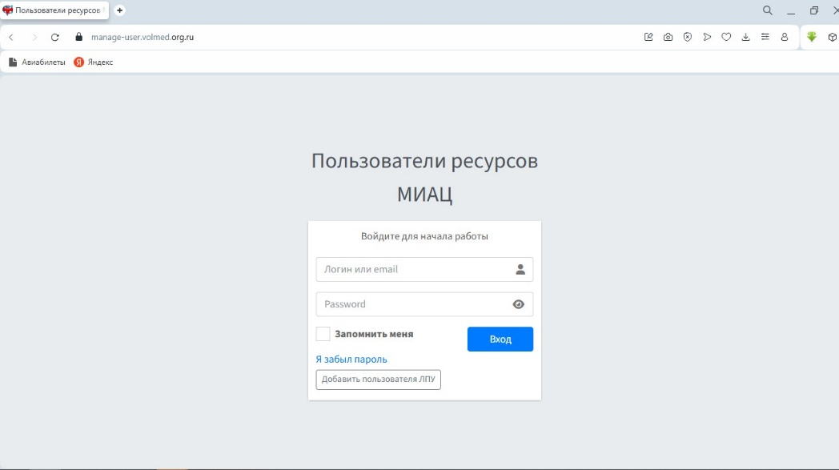

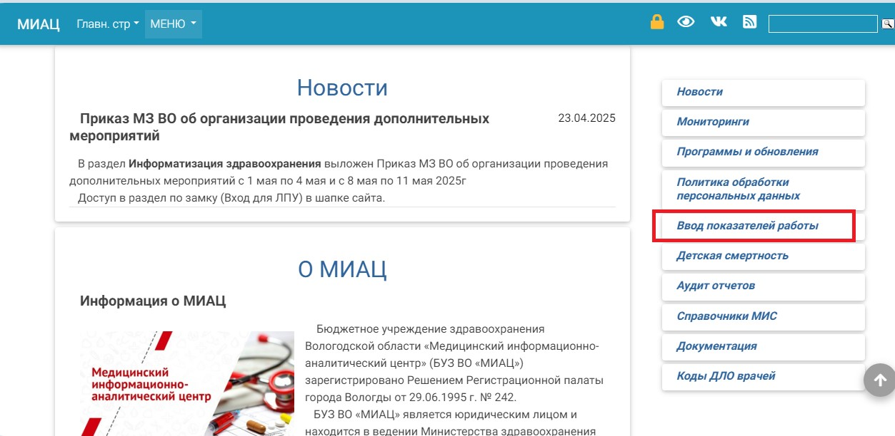

***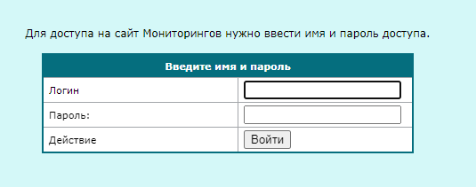***

[https://manage-user.volmed.org.ru/. Нажать кнопку Добавить пользователя ЛПУ и ввести ваши данные для авторизации. После этого обратиться к администратору вашей МО, что бы он активировал вашу учетную запись и дал доступ к программе Мониторингов.](https://manage-user.volmed.org.ru/. Нажать кнопку Добавить пользователя ЛПУ и ввести ваши данные для авторизации. После этого обратиться к администратору вашей МО, что бы он активировал вашу учетную запись и дал доступ к программе Мониторингов.                                                                                                                                  Вход в программу Для входа в программу перейдите по ссылке https://monitoring.volmed.org.ru , либо на сайте МИАЦ выберите раздел Ввод показателей работы  откроется окно для ввода логина и пароля      Работа с программой)

[](https://manage-user.volmed.org.ru/. Нажать кнопку Добавить пользователя ЛПУ и ввести ваши данные для авторизации. После этого обратиться к администратору вашей МО, что бы он активировал вашу учетную запись и дал доступ к программе Мониторингов.                                                                                                                                  Вход в программу Для входа в программу перейдите по ссылке https://monitoring.volmed.org.ru , либо на сайте МИАЦ выберите раздел Ввод показателей работы  откроется окно для ввода логина и пароля      Работа с программой)

**[Вход в программу](https://manage-user.volmed.org.ru/. Нажать кнопку Добавить пользователя ЛПУ и ввести ваши данные для авторизации. После этого обратиться к администратору вашей МО, что бы он активировал вашу учетную запись и дал доступ к программе Мониторингов.                                                                                                                                  Вход в программу Для входа в программу перейдите по ссылке https://monitoring.volmed.org.ru , либо на сайте МИАЦ выберите раздел Ввод показателей работы  откроется окно для ввода логина и пароля      Работа с программой)**

[Для входа в программу перейдите по ссылке https://monitoring.volmed.org.ru , либо на сайте МИАЦ выберите раздел](https://manage-user.volmed.org.ru/. Нажать кнопку Добавить пользователя ЛПУ и ввести ваши данные для авторизации. После этого обратиться к администратору вашей МО, что бы он активировал вашу учетную запись и дал доступ к программе Мониторингов.                                                                                                                                  Вход в программу Для входа в программу перейдите по ссылке https://monitoring.volmed.org.ru , либо на сайте МИАЦ выберите раздел Ввод показателей работы  откроется окно для ввода логина и пароля      Работа с программой) **[Ввод показателей работы](https://manage-user.volmed.org.ru/. Нажать кнопку Добавить пользователя ЛПУ и ввести ваши данные для авторизации. После этого обратиться к администратору вашей МО, что бы он активировал вашу учетную запись и дал доступ к программе Мониторингов.                                                                                                                                  Вход в программу Для входа в программу перейдите по ссылке https://monitoring.volmed.org.ru , либо на сайте МИАЦ выберите раздел Ввод показателей работы  откроется окно для ввода логина и пароля      Работа с программой)**

[](https://manage-user.volmed.org.ru/. Нажать кнопку Добавить пользователя ЛПУ и ввести ваши данные для авторизации. После этого обратиться к администратору вашей МО, что бы он активировал вашу учетную запись и дал доступ к программе Мониторингов.                                                                                                                                  Вход в программу Для входа в программу перейдите по ссылке https://monitoring.volmed.org.ru , либо на сайте МИАЦ выберите раздел Ввод показателей работы  откроется окно для ввода логина и пароля      Работа с программой)

[откроется окно для ввода логина и пароля](https://manage-user.volmed.org.ru/. Нажать кнопку Добавить пользователя ЛПУ и ввести ваши данные для авторизации. После этого обратиться к администратору вашей МО, что бы он активировал вашу учетную запись и дал доступ к программе Мониторингов.                                                                                                                                  Вход в программу Для входа в программу перейдите по ссылке https://monitoring.volmed.org.ru , либо на сайте МИАЦ выберите раздел Ввод показателей работы  откроется окно для ввода логина и пароля      Работа с программой)

***[](https://manage-user.volmed.org.ru/. Нажать кнопку Добавить пользователя ЛПУ и ввести ваши данные для авторизации. После этого обратиться к администратору вашей МО, что бы он активировал вашу учетную запись и дал доступ к программе Мониторингов.                                                                                                                                  Вход в программу Для входа в программу перейдите по ссылке https://monitoring.volmed.org.ru , либо на сайте МИАЦ выберите раздел Ввод показателей работы  откроется окно для ввода логина и пароля      Работа с программой)***

**[Работа с программой](https://manage-user.volmed.org.ru/. Нажать кнопку Добавить пользователя ЛПУ и ввести ваши данные для авторизации. После этого обратиться к администратору вашей МО, что бы он активировал вашу учетную запись и дал доступ к программе Мониторингов.                                                                                                                                  Вход в программу Для входа в программу перейдите по ссылке https://monitoring.volmed.org.ru , либо на сайте МИАЦ выберите раздел Ввод показателей работы  откроется окно для ввода логина и пароля      Работа с программой)**

После входа, попадаете на список групп мониторингов. Выбираете нужную группу, щёлкнув по ней мышью.

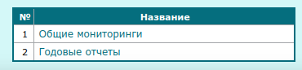

Дальше открывается список мониторингов выбранной группы  
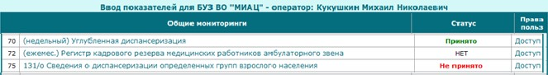

Столбец **Статус** отображает статус последнего периода для соответствующего мониторинга. Статус может быть:

1. **Принято**, когда куратор принял все таблицы данного мониторинга.
2. **Не принято**, если мониторинг еще не принят или хотя бы одна из таблиц мониторинга не принята.
3. **НЕТ**, означает что для данного мониторинга система статусов отключена.

Выбрав нужный мониторинг, щелкнув мышью, откроется список периодов мониторинга. Если списка нет, а есть только последний период, это означает что куратор отключил показ архивных периодов (периоды, у которых истек срок заполнения). Если вы хотите их посмотреть, то нужно попросить куратора включить их отображение. Внизу таблицы периодов, выведена информация об ответственном и номер телефона, по которому можно связаться со специалистом.

C:\Users\Шоломовы\AppData\Local\Packages\Microsoft.Windows.Photos_8wekyb3d8bbwe\TempState\ShareServiceTempFolder\2.jpeg

Выбрав нужный период, откроется список таблиц для заполнения. Интерфейс может быть двух видов:

первый, если для мониторинга отключена система статусов

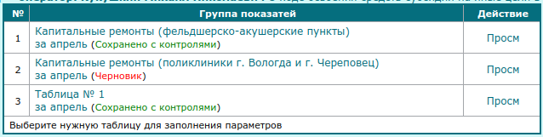

второй, если система статусов включена

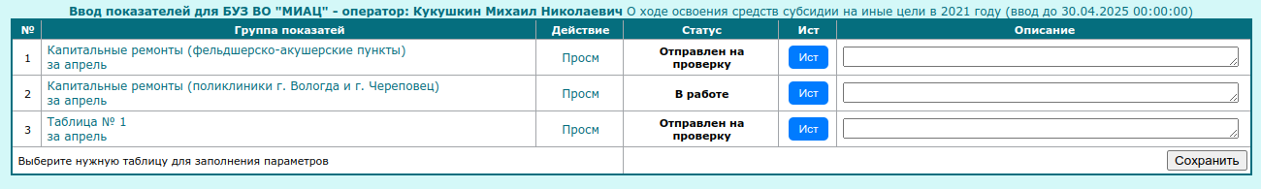

Далее, щелчком мыши, выбирается таблица для заполнения. Если мониторинг уже закрыт (кончилось время его заполнения), то строки будут не кликабельны. В таком случае можно только посмотреть заполненную таблицу, щелкнув по ссылке **Просм**.

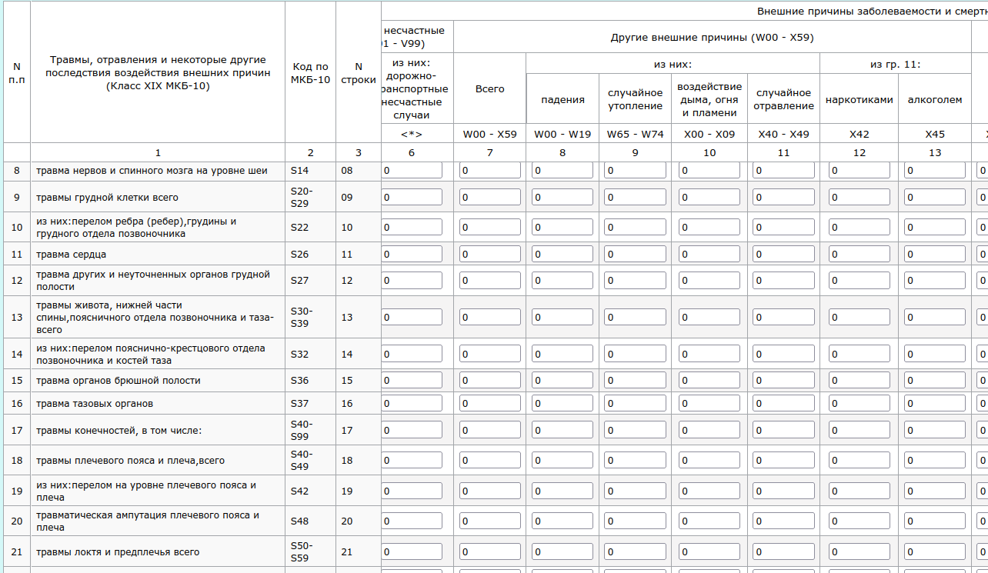

По ходу заполнения таблицы есть возможность сохранить **Черновик**. Это сохранение введенных данных без учета контролей. Сделано для облегчения ввода больших таблиц. В этом случае выключены контроли, кроме:

- контроль на тип данных. Если в ячейку с типом данных число будет введен текст;

- контроль на диапазон ввода для числового поля. Если в ячейку введено число, больше или меньше заложенного для ввода.

При этом после сохранения черновика у таблицы будет статус - **Черновик/В работе**, в зависимости включила ли система статусов на данный мониторинг.

После заполнения всех данных нужно нажать кнопку **Сохранение данных**. Если система обнаружит ошибки, то всплывёт предупреждение и ячейки с ошибками подсветятся красным, а справа в столбце отобразятся ошибки сохранения. При этом страница не перегрузиться, и есть возможность исправить ошибки и попробовать снова сохранить.

Для контроля правильности заполнения мониторингов были введены статусы. Статус на каждый мониторинг может быть настроен администратором системы индивидуально.

Существует несколько типов статусов:

1. **Статусы ЛПУ** — присваиваются автоматически при заполнении таблиц мониторингов:

* **Не открывалось** — устанавливается, если оператор не входил в редактирование таблицы.
* **В работе** — присваивается автоматически при сохранении мониторинга без галки **Согласен с введенными данными**, т.е сохраняется как черновик.
* **Отправлен на проверку** — устанавливается, когда оператор ставит галку **Согласен с введенными данными** и сохраняет мониторинг. Есть возможность добавить пояснение для куратора, если таблица была возвращена на доработку.

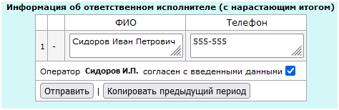

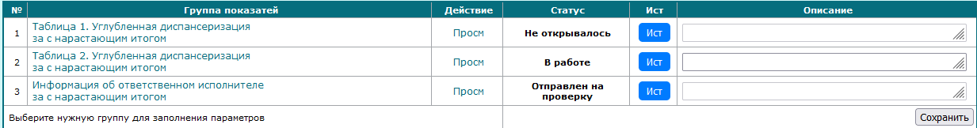

1. **Статусы куратора** — назначаются куратором мониторинга:

* **На проверке** — означает, что куратор проверяет данные таблицы. После присвоения этого статуса редактирование мониторинга отключается.
* **Принято** — присваивается, если куратор проверил таблицу и не обнаружил ошибок. Редактирование мониторинга также становится недоступным.
* **Возвращен на доработку** — если в данных, введенных оператором ЛПУ, обнаружена ошибка, куратор устанавливает этот статус и указывает в текстовом поле причину возврата.

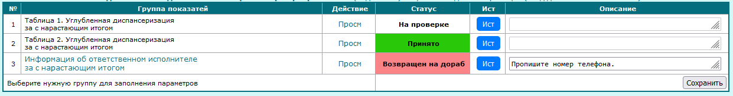

Оператор ЛПУ и куратор могут просматривать историю статусов и текстов по каждой таблице, нажав кнопку **ИСТ** в интерфейсе списка таблиц мониторинга. Это всплывающее окно, в котором будет показана вся история изменения статусов и описаний к ним.

